**SUPERVISION DE CLIMATISEURS EN SALLE DE SERVEUR**

**Rapport de projet numéro 14 : Semaine du 11/03/19 au 17/03/19**

Cette semaine nous avons du revoir notre shéma de cablage pour pouvoir commander les composants. Nous avons donc selectionné quelques composants en plus.

Shéma de cablage des capteurs :

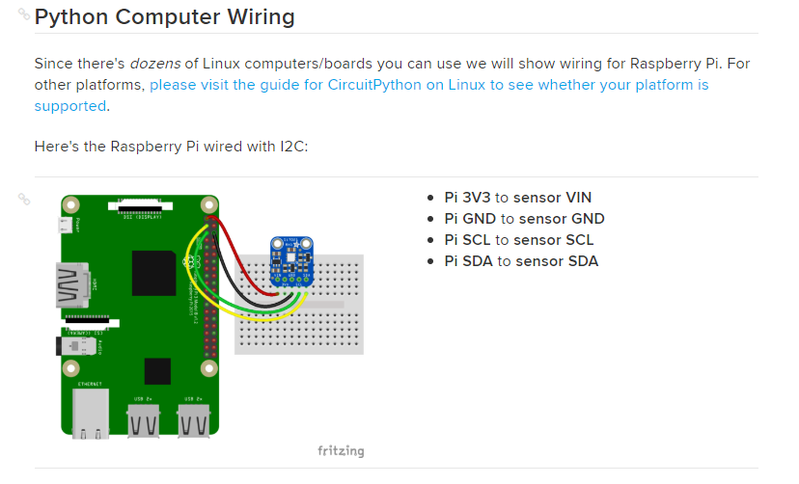

Pour le capteur de température et d’humidité on le connecte de la façon suivante :

Cable vcc du capteur sur le port vcc de la raspberry

Cable GND du capteur sur le port GDN de la raspberry

Cable SCL du capteur sur le port SCL de la raspberry

Cable SDA du capteur sur le port SDA du capteur

Le capteur peut etre commandé sur le site suivant :

<https://boutique.semageek.com/fr/866-capteur-de-temperature-et-d-humidite-si7021.html?search_query=cpteur+si7021&results=7>

Pour le capteur de courant on doit acheter un adaptateur pour prise jack. On a aussi besoin de convertir l’intensité récupérée en tension (grace à quelques résistances et un condensateur). Ensuite On a aussi besoin d’un CAN qui era installé sur la raspberry pour pouvoir convertir la tension en valeur numérique. Le capteur peut etre commandé sur le site suivant :

<https://boutique.semageek.com/fr/1164-capteur-de-courant-ac-non-invasif-60a-maxi.html?search_query=capteur+courant&results=451>

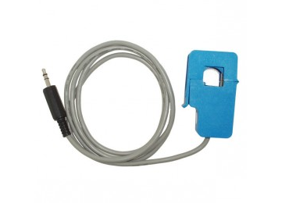

Liste des composants à commander :

* Une raspberry Pi 0
* Un CAN pour raspberry (si il n’y en a pas sur celle qu’on achète)
* Un capteur boucle de courant
* 4 capteurs Si7021
* Des résistances (valeurs à voir sur la fiche techique du capteur de courant)
* Une plaque de connexion (s’il n’y en a pas à l’iut)
* Des cables de connexion